Круглый стол «Обращение к творческому наследию М.Ю. Лермонтову к 200-летию со дня рождения поэта»

Сложно переоценить значение Лермонтова в истории русской литературы, поскольку оно определяется прежде всего тем, что его поэзия, по выражению Белинского,— «совсем новое звено в цепи исторического развития нашего общества».
Творчество Лермонтова с наибольшей полнотой и с предельной художественной силой выразило все основные идеи, волновавшие передовые умы России. Крупнейшие русские поэты и прозаики находили в художественной палитре юного поэта краски и для своих холстов: так, отличительная особенность лирики Лермонтова — слияние в ней общественно-политических мотивов с мотивами личными — находит преломление в творчестве Некрасова, его прозаические произведения перекликаются с романами Тургенева и Л. Толстого; Чехов перенимал у автора «Тамани» мастерство короткого рассказа, простоту и точность построения фразы.
Влияние Лермонтова не ограничилось рамками русской литературы. У него учились выдающиеся поэты Армении (Шах-Азиз, О. Туманян, А. Исаакян), Грузии (Н. Бараташвили, А. Церетели, И. Чавчавадзе), Осетии (К. Хетагуров) и других народов.
Особое значение в жизни и творчестве Лермонтова занимает тема Кавказа, проходящая через всю судьбу поэта. По мнению В.Г.Белинского: «Юный поэт заплатил полную дань волшебной стране, поразившей лучшими, благодатнейшими впечатлениями его поэтическую душу. Кавказ был колыбелью его поэзии, так же, как он был колыбелью поэзии Пушкина, и после Пушкина никто так поэтически не отблагодарил Кавказ за дивные впечатления его девственно величавой природы, как Лермонтов...»
Лира Лермонтова звучит с неугасающей силой в русской и мировой литературе, заставляя все новые поколения читателей восторгаться гением великого поэта, и сегодня современная Россия отдает ему дань, отмечая в течение года Лермонтовский юбилей.

Школьники участвуют в номинациях:
- «Интересные факты из жизни М.Ю. Лермонтова»
- «Жизнь на Кавказе»
- «Студенческие годы»
- «Мои любимые стихотворения»

Мероприятия ко дню рождения М.Ю. Лермонтова для средней школы
1.Конкурс чтецов «Стихи великого поэта»
Цели конкурса:
1) способствовать знакомству учащихся с лучшими образцами поэзии Лермонтова;
2) выявить наиболее талантливых чтецов среди учащихся начальной школы;
3) способствовать повышению интереса учащихся к русской литературе.

Задачи конкурса:
1) воспитание патриотизма и гражданственности на примере произведений М.Ю. Лермонтова;
2) формирование интереса к истории малой родины и истории России.
3) эстетическое воспитание и развитие творческих способностей детей.

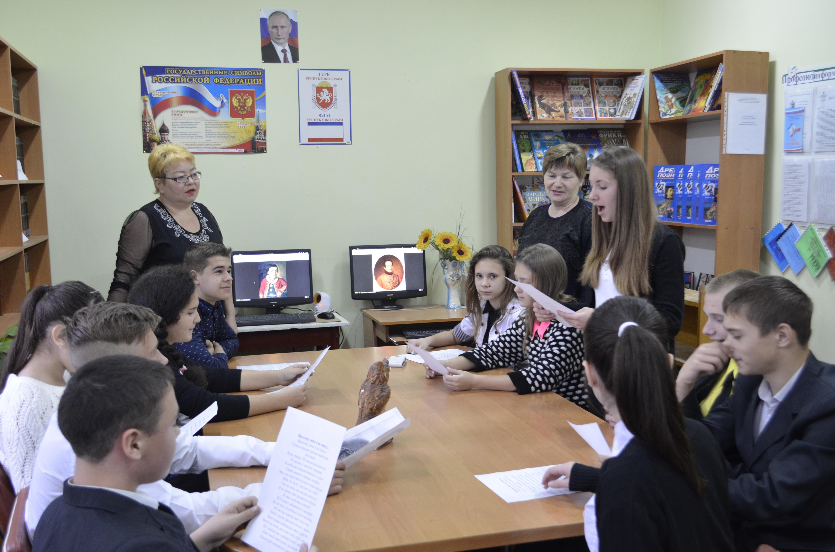

Условия проведения: конкурс проводится в два этапа. На первом этапе конкурс проводится в школах. Победители школьного этапа выходят на второй этап.
Критерии оценки:
1) использование средств выразительного чтения (логических ударений, интонирования, темпа, тембра, эмоционально-экспрессивной окраски выступления) для реализации художественного замысла автора;
2) грамотное произношение слов (ударение, окончание);

3) дикционная, артикуляционная и орфоэпическая чистота речи.

2.Конкурс рисунков по произведениям М.Ю. Лермонтова «Произведения М.Ю. Лермонтова - глазами детей»
На конкурс принимаются работы, иллюстрирующие произведения
М.Ю. Лермонтова, либо работы ассоциативного характера, возникшие на основе творчества писателя.
Цели конкурса:
1) популяризация творческого наследия поэта;
2) раскрытие творческих способностей участников и поощрение талантов.

